‎.‎ לעתים ההיסטוריה הלאומית מתערבבת בזו המשפחתית. בימים אלה סיימה הבת שלי להכין עבודת שורשים לבית הספר. מבין מאות התמונות שאספה מהמשפחה, הופיעה לה תמונה דהויה וישנה שהכיתוב מאחוריה מספר הכל: "גולדפרב, משוריין כפר מנחם, 1938. שוקי הנהג".  
מאחורי הטקסט הקצר והלא ממש ברור הזה מסתתרת ההיסטוריה של המדינה. סבי שוקי גולדפרב היה חבר ב"ארגון מנחם", אגודה התיישבותית שייסדה את כפר מנחם (ולימים עבר עם יתר חבריו לכפר ורבורג, בגלל ויכוח על אופיו של היישוב). בשנים שבהן סבי התגורר בכפר מנחם, בין 1936 ל-1939 (וכמובן גם אחר כך, למעשה עד הקמת המדינה) האזור שרץ באוכלוסיה ערבית עוינת. אותה תקופה, צריך לזכור, הייתה ימי המרד הערבי, שהביא להקזת דם בארץ ישראל.  
כדי להגיע ליישוב המבודד (קשה לדמיין, אבל כפר מנחם, הסמוך לאזור צומת מסמיה, היה אז אחד היישובים הדרומיים בארץ. עם הקמתו, קבעו המתיישבים החלוצים את גבולותיה של המדינה שבדרך), נאלצו המתיישבים להשתמש במשוריין - רכב ממוגן שהיה מיועד להביא אנשים ואספקה לנקודות יישוב מבודדות בארץ.  
הערבים שהתגוררו באזור ניסו לפגוע בכל דרך במאמצי ההתיישבות היהודית, והטמינו מוקשים בדרכים. בשנת 1938, באחת הפעמים שבהן סבי נהג במשוריין, נתקל הרכב במוקש ונהרס. סבי נחלץ, אך הנוסע שישב לידו נהרג.  
הסיפור היה יכול היה להישכח, אך בשבוע שלפני יום העצמאות הוא צץ פתאום והזכיר לי - ולכולנו, את העבר הבלתי נשכח של המדינה - ושל סבי, החלוץ הציוני שוקי גולדפרב.

[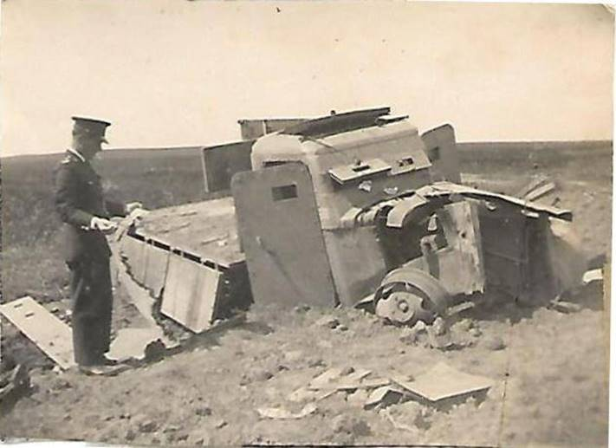](https://www.facebook.com/photo.php?fbid=664158750401841&set=a.138701352947586&type=3&eid=ARA3Wce1HioyerkUhyboqzb8BZCwoSxFPMQnsz7OYkhKcTTkUdrDW9lJmqX8_-ib4Tl4BQI5U0Q5WLpq)

אני מקווה שניתן יהיה לצרף את הסיפור לארכיון שלכם.

אורי דרורי (יבעבר ילד בקבוצת הסלע)

·

|  |  |
| --- | --- |
| [https://ipmcdn.avast.com/images/icons/icon-envelope-tick-green-avg-v1.png](http://www.avg.com/email-signature?utm_medium=email&utm_source=link&utm_campaign=sig-email&utm_content=emailclient) | Virus-free. [www.avg.com](http://www.avg.com/email-signature?utm_medium=email&utm_source=link&utm_campaign=sig-email&utm_content=emailclient) |